Método. | Características. | Ejemplo. | Imagen.
Destilación. | Separa dos o más sustancias aprovechando su punto de ebullición. Debido a la diferencia de temperatura de ebullición, la separación se hace calentando la mezcla para evaporizarla. | Separar una mezcla de agua y alcohol el cual no se puede decantar y es más apropiado destilarlo, colocando la mezcla en un matraz de destilación, el cual estará conectado a un refrigerante y todo este sistema sujetado por pinzas a los soportes universales. | 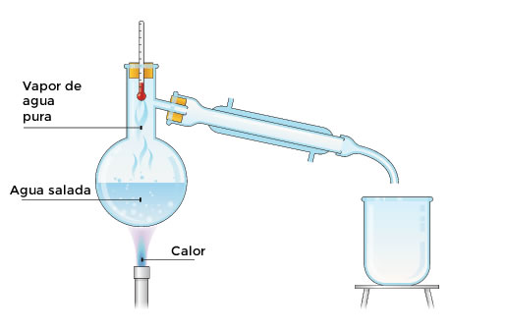
Extracción. | Separar compuestos orgánicos de las soluciones o suspensiones acuosas en las que se encuentran. | Una mezcla de agua y acetona puede separarse añadiendo una cantidad de cloroforma. Como éste no es soluble en agua, puede separarse. | 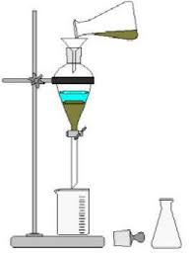
Cristalización. | Separación de dos o más sustancias aprovechando su capacidad para formar cristales mediante el calor. | Para separa el agua y el sal, se calienta el agua: conforme que se evapora, la concentración de sal, aumenta hasta formar cristales de sal. | 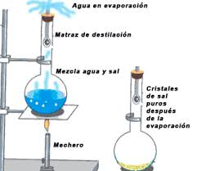
Cromatografía. | La absorción selectiva de los distintos componentes de mezcla. Aprovechando afinidades hacia una tercera sustancia. | Al poner una mancha de tinta en un papel de filtró y lo colocamos en alcohol, esta separa los componentes de la mezcla. | 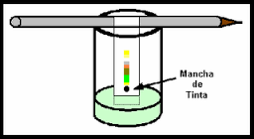
Decantación. | Separa dos sustancias aprovechando la diferencia de sus densidades. | Una mezcla de agua con arena, el agua se puede separar dejando que la arena se hunda por acción de la gravedad. | 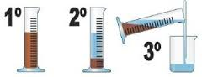
Filtración | Se utiliza para separar una sustancia liquida y otra solidad. | Se coloca un papel de filtro en un embudo y se rocía, el componente liquido atraviesa el papel, mas el solido se queda. | 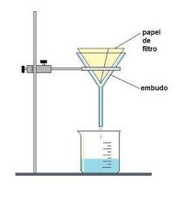
Magnetismo. | Por medio de esta se separa dos o mas sustancias, aprovechando que una de ellas es metal. | El hierro puede ser atraído por un imán, para separar esto los componentes. | 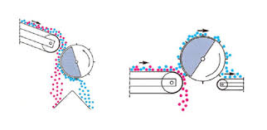
Centrifugación. | Esta técnica separa dos o mas sustancias, de acuerdo a las diferentes densidades | Al girar las mezclas a altas velocidades, las más densas se quedan al fondo del recipientes y las menos densas a la superficie. | 